Приложение 5

Социальнонаправленный бизнес в сфере стоматологии получил поддержку
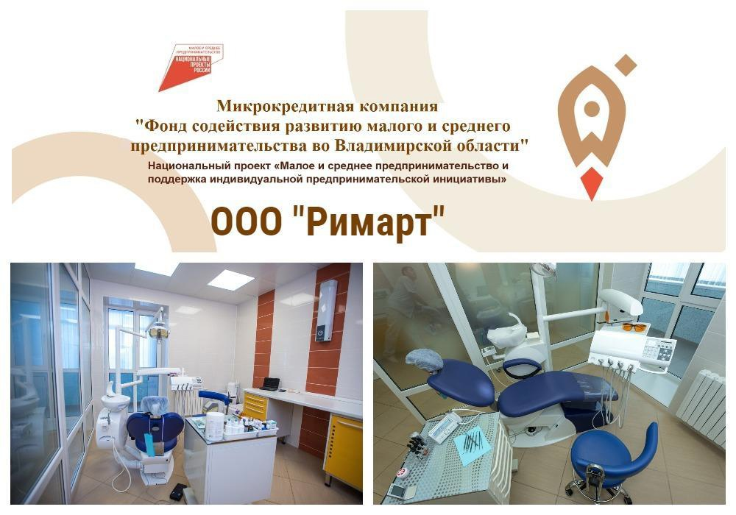
Реализация национального проекта «Малое и среднее предпринимательство», инициированного Президентом России, продолжается на территории Владимирской области. Заемные средства потребовались обществу с ограниченной ответственностью «Римарт» на приобретение дентального томографа. Финансовая поддержка предоставлена Фондом содействия развитию малого и среднего предпринимательства во Владимирской области. Процентная ставка по кредитному продукту «Социальный» составила 3% годовых, а срок предоставления денежных средств – 3 года.
ООО «Римарт» - это стоматологическая клиника, оказывающая широкий спектр услуг, начиная от диагностики и заканчивая протезированием. Современное оборудование вкупе с высококлассными специалистами и новыми технологиями удовлетворит все потребности клиентов в лечении зубной полости. Отличительной особенностью клиники является то, что ООО «РИМАРТ» имеет статус социального предприятия и предоставляет услуги для социально незащищённых категорий граждан.
По словам руководства, государственной финансовой поддержкой клиника пользуется повторно. Заемные денежные средства с льготной процентной ставкой позволят закупить новое оборудование, выполняющее 3D- томографию челюстной, а при необходимости и черепно-лицевой зоны. 3D-томография значительно сократить время диагностики заболевания, а также точно определить его локализацию. Кроме того, томограф используется перед установкой имплантов, а также перед сложной операцией по удалению зуба. По результатам поддержки планируется создать новое рабочее место.
Подробную информацию об условиях получения государственной финансовой поддержки можно узнать по тел. (4922) 77-87-15, 77-87-16 или на сайте http://fsrmsp33.ru/.

